Handleiding | Leen/huur

Inhoud
1 Inleiding 4
1.1 Doel van dit document 4
1.2 Opbouw document 4
1.3 Helpdesk 4
2 Leen & huur 5
2.1 Leen/huur instellingen auto’s 5
2.1.1 Quick Reference Leen/huur instellingen 6
2.1.2 Uitleg ‘Halve dag tolerantie’ 6
2.1.3 Uitleg ‘Aantal op werkkaart’ 7
2.2 Leen- en huurauto’s 8
2.2.1 Gebruikersstory 1 (toevoegen leen/huur auto) 8
2.2.2 Gebruikersstory 2 (verhuren) 13
2.3 Overzichten leen/huur auto’s 24
2.3.1 Uitgeleende/verhuurde auto’s 24
2.3.2 Historie van overeenkomsten 25
2.3.3 Gereserveerde auto’s 25
Bijlage 1 26
Bijlage 2 27

Inleiding

Doel van dit document
Het doel van dit document om u wegwijs te maken hoe u leen- en huurauto’s kunt bekendmaken, voertuigen kunt reserveren, uitgegeven en innemen met behulp van CSS.

Opbouw document
In paragraaf 2.1 is beschreven hoe u de leen/huur instellingen kunt inzien, wijzigen en wat de impact is van een dergelijke instelling. In paragraaf 2.2. zijn een aantal voorbeelden beschreven op basis van mogelijke praktijksituaties samengevat in gebruikersstories (gebruikersverhalen).

In paragraaf 2.3 is beschreven welke overzichten met betrekking tot leen/huurauto’s voorhanden zijn in CSS.

In de bijlagen zijn voorbeelden van een huurovereenkomst uitgifte en huurovereenkomst inname opgenomen.

Helpdesk
Indien u vragen of support nodig heeft, neem gerust contact op met onze helpdesk.
Onze medewerkers zullen samen met u ervoor zorgen dat u CSS optimaal kunt gebruiken ter ondersteuning van uw bedrijf.

Openingstijden van onze helpdesk zijn:

Op werkdagen van 08:30 – 17:00 uur.

Telefoonnummer helpdesk: 088-5600070

Leen & huur

Het is mogelijk om in CSS leen- en huurauto’s te registreren, uit te geven en in te nemen.

Leen/huur instellingen auto’s
U kunt een aantal zaken instellen die meegenomen worden in de facturatie of teksten die getoond kunnen worden op de werkkaart. Open via het top-menu het ‘Leen/huur instellingen’ scherm.
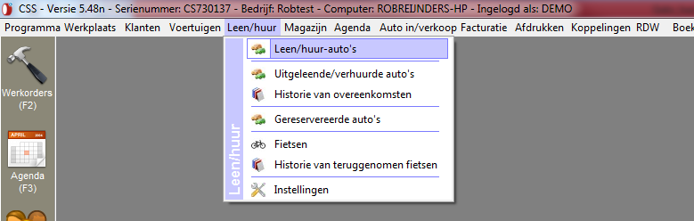
Figuur 2.1 Optie ‘Leen/huur-auto’s’ via top-menu CSS

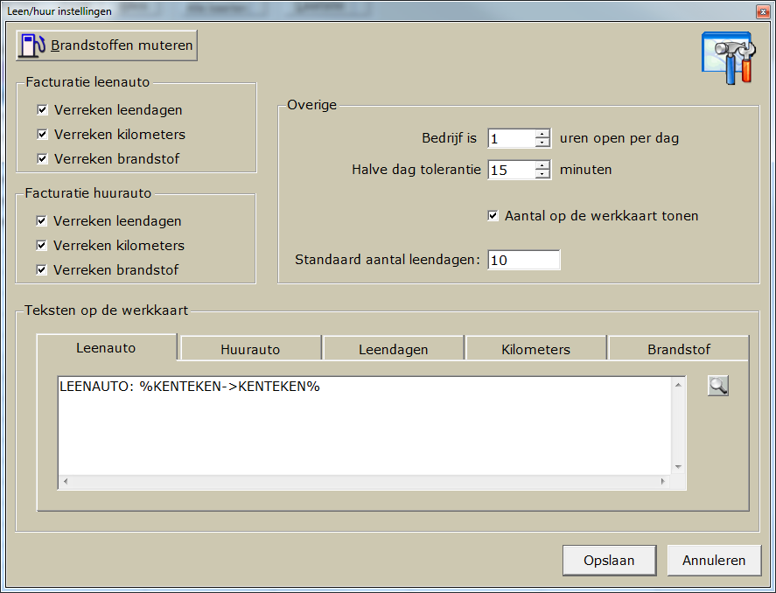
Figuur 2.2 ‘Leen/huur instellingen’ scherm

Afhankelijk van wat u heeft ‘aangezet of uitgezet’ zal CSS adequaat reageren bij het toevoegen van een voertuig dat u beschikbaar wilt stellen voor leen en/of huur. Bijvoorbeeld u heeft het verreken brandstof aangezet, dan zal CSS ervoor zorgen dat de brandstof verrekent wordt bij het factureren van de werkkaart.

Quick Reference Leen/huur instellingen
Instelling | optie | Waarde | Minimale invoer ‘Muteren leenauto’ scherm
Facturatie leenauto | Verrekenen leendagen | Aan | Verplicht: de dagprijs
 |  |  | Optioneel: prijs per week, maand en/of jaar
 |  | Uit | Geen gegevens van leendagen worden verrekend!
 | Verrekenen kilometers | Aan | Verplicht: tellerstand (groter dan ‘0’ kilometers) en prijs per extra kilometer
 |  |  | Optioneel: aantal gratis kilometers, per dag
 |  | Uit | Geen gegevens van kilometers worden verrekend!
 | Verreken brandstof | Aan | Verplicht: tankinhoud en gemiddeld verbruik
 |  |  | Optioneel: n.v.t.
 |  | Uit | Geen gegevens van brandstof worden verrekend!
Facturatie huurauto | Gelijk aan de facturatie leenauto
Figuur 2.3’ Leen/huur instelling’

Instelling | optie | Waarde | Relatie/impact
Overig | Bedrijf is <aantal> uren open per dag | <aantal> | Aantal openingsuren (heeft relatie met ‘Halve dag tolerantie’
 | Halve dag tolerantie  <aantal> minuten | <aantal> | Aantal minuten tolerantie inleveren (heeft een relatie met openingsuren)
 | Aantal op de werkkaart tonen | Aan | Aantal kilometers en liters brandstof worden getoond op werkkaart
 |  | Uit | Aantal = ‘1.00’
 | Standaard leendagen: <aantal> |  | Aantal leendagen dat wordt meegenomen bij het reserveren (vertrekdatum – retourdatum)
Teksten op werkkaart | Leenauto | Diverse | Toevoegen/verwijderen kolommen
 | Huurauto | Diverse | Toevoegen/verwijderen kolommen
 | Leendagen | Diverse | Toevoegen/verwijderen kolommen
 | Kilometers | Diverse | Toevoegen/verwijderen kolommen
 | Brandstof | Diverse | Toevoegen/verwijderen kolommen
Figuur 2.4 ‘Leen/huur instelling’

Uitleg ‘Halve dag tolerantie’
CSS biedt de mogelijkheid om het aantal minuten ‘tolerantie’ in te stellen. Op basis van de aantal uren dat het bedrijf geopend is en eventueel de ingestelde minuten bij de instelling ‘Halve dag tolerantie’ wordt het aantal dagen op de werkkaart berekend en getoond.

voorbeeld
Stel het bedrijf is 8 uren per dag geopend en de tolerantie is ingesteld op 15 minuten.

Iemand leent een voertuig vanaf bijvoorbeeld 08:00 uur en levert het voertuig 12:10 uur in. De klant heeft het voertuig meer dan 4 uur in zijn/haar bezit gehad. Mocht nu de ‘Halve dag tolerantie’ niet zijn ingevuld, dan zou er in plaats van een halve dag een hele dag op de werkkaart worden geplaatst.
In dit voorbeeld is de ‘Halve dag tolerantie’ wel ingevuld (15 minuten). Het voertuig is binnen de halve dag + tolerantie ingenomen (4 uur + 15 minuten), namelijk 12:10 uur, wat betekent dat er een halve dag in op de werkkaart wordt getoond in plaats van een hele dag.

Zou het voertuig nu 12:16 uur zijn ingeleverd, dan wordt er een hele dag berekent. U kunt natuurlijk zelf de aantallen en/of kosten aanpassen (afhankelijk van de ingestelde rechten op gebruikersniveau).

Uitleg ‘Aantal op werkkaart’
Met behulp van de optie is het mogelijk om aan te geven of het aantal daadwerkelijk het aantal liters moet zijn wat er aan brandstof is verbruikt.

Voorbeeld
Stel de optie ‘Aantal op de werkkaart tonen’ is UIT.

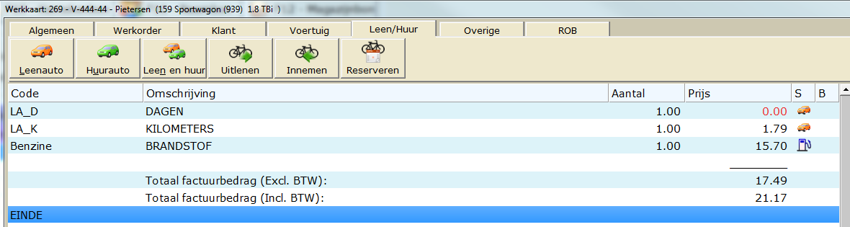
Figuur 2.5 voorbeeld werkkaart ‘Aantal op de werkkaart tonen’ AAN

In figuur 2.5 zijn de aantallen voor: dagen, kilometers en brandstof gelijk gesteld aan ‘1.00’.

voorbeeld
Stel de optie ‘Aantal op de werkkaart tone’ is AAN.

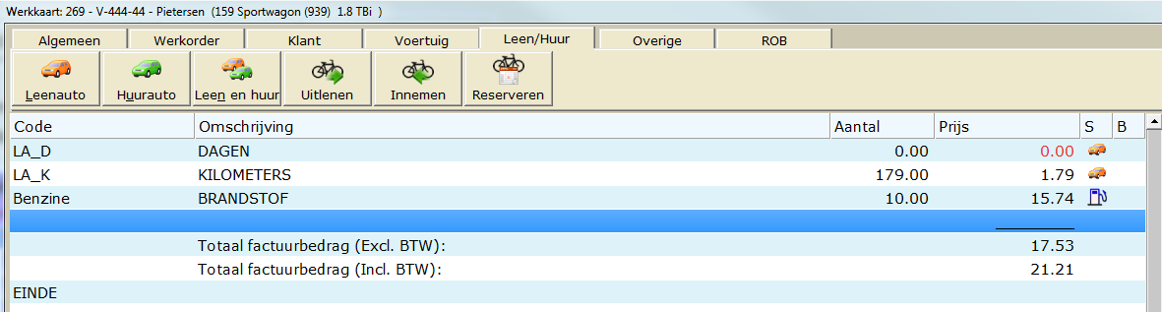
Figuur 2.6 voorbeeld werkkaart ‘Aantal op de werkkaart tonen’ UIT

In figuur 2.6 is het aantal van ‘179.00’kilometers en aantal liters brandstof ’10.00’. Het aantal dagen is op de werkkaart ‘0.00’, wat achteraf is aangepast via het ‘Wijzigen inname van leenauto’ scherm (zie figuur 2.7 op pagina 8).

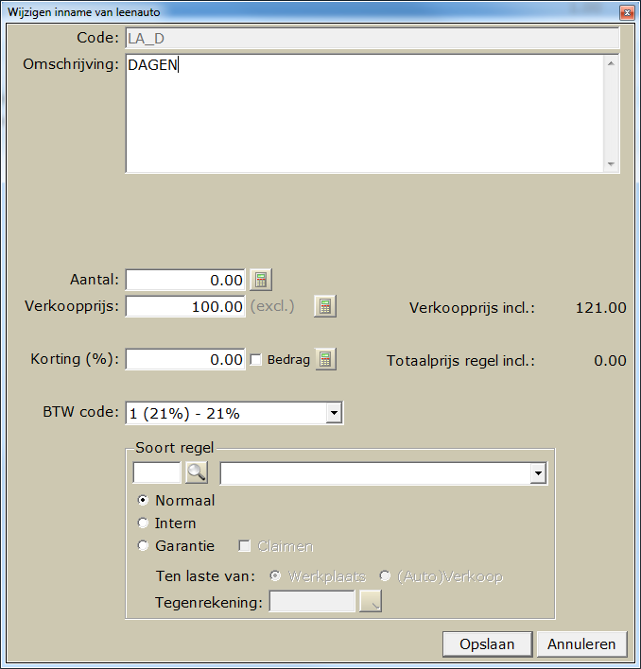
Figuur 2.7 ‘Wijzigen inname van Leenauto’ scherm

Leen- en huurauto’s
Om leen en/of huurauto’s te kunnen uitgeven moeten de voertuigen kenbaar zijn gemaakt in CSS.
Verder zal CSS reageren op basis van de ingestelden waarden in de Leen/huur instellingen (zie paragraaf 2.1.1).

Aan de hand van een gebruikersstories worden diverse stappen en mogelijkheden van de leen/huur functionaliteit uitgelegd.

Gebruikersstory 1 (toevoegen leen/huur auto)
Doel uitleg over het toevoegen van een leen/huur auto in CSS.

Let op!
In stap 5 zijn in eerste instantie een aantal benodigde gegevens niet ingevuld om de impact vanuit de ‘Leen/huur instellingen’ aan u te demonstreren.

Gebruikersstory met de volgende stappen:
- nieuwe auto (kenteken Z-111-11) invoeren in CSS voor leen en huur;
- leenkosten per dag € 0,00 en huur per dag € 75,00;
- 100 kilometer gratis per dag indien huur (dus niet bij leen);
- volle tank bij invoer in CSS;
- Gegevens opslaan (ontbrekende gegevens: tankinhoud, gemiddeld verbruik, prijs per extra kilometer).

stap 1
Auto met kenteken Z-111-11, VW Golf, benzine, beschikbaar voor leen en huur en moet bekend worden gemaakt in de lijst met leen- en huurauto’s.
Ga via het top-menu Leen/huur en selecteer ‘Leen/huur-auto’s’ (zie figuur 2.8), waardoor het Muteren leen- en huurauto’s’ scherm wordt geopend.
Figuur 2.8 Optie ‘Leen/huur-auto’s’ via top-menu CSS
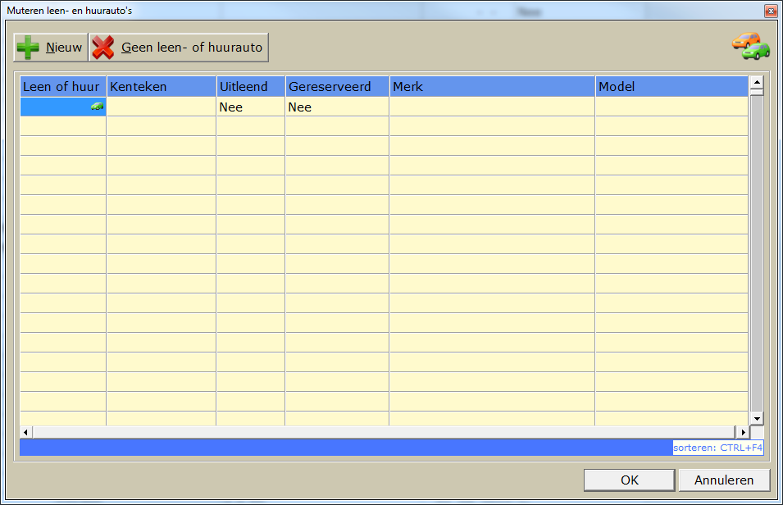
Figuur 2.9 ‘Muteren leen- huurauto’s’ scherm

Door de Nieuw knop te gebruiken wordt het ‘Overzicht kentekens die geen leen- of huurauto zijn’ scherm geopend waar u een voertuig toevoegen aan de lijst van leen- en huurauto’s.
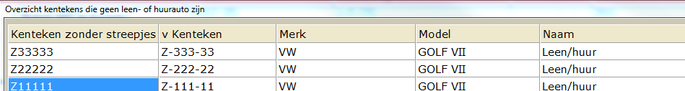
Figuur 2.10 ‘Overzicht kentekens die geen leen- of huurauto zijn’

Vanuit het ‘Overzicht kentekens die geen leen- of huurauto zijn’ kunt een voertuig selecteren die u wilt gaan uitlenen en/of verhuren. Indien het betreffende voertuig nog niet voorkomt in CSS kunt u die toevoegen via Voertuigen (F6) in het beginscherm van CSS.

Selecteer het voertuig met het kenteken Z-111-11. Door het selecteren wordt het ‘Muteren leenauto’ scherm geopend, waarin een aantal gegevens zijn overgenomen (indien ingevuld bij het opvoeren van een nieuw voertuig via Voertuigen (F6)).
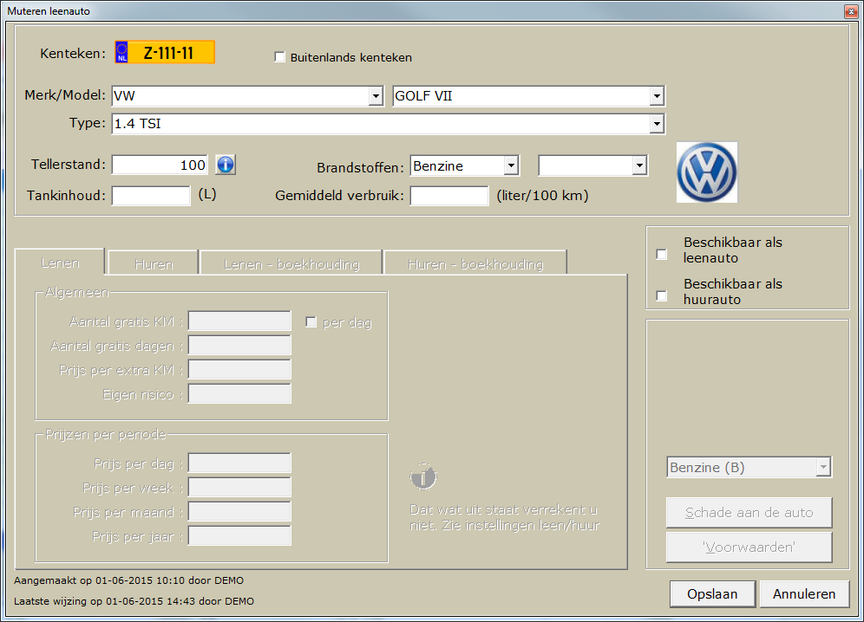
Figuur 2.11 ‘Muteren leenauto’ scherm

In figuur 2.11 ziet u het Muteren leenauto’ scherm, dat uit een aantal secties bestaat:
- voertuiggegevens;
- te verrekenen gegevens:
- lenen;
- huren;
- lenen – boekhouding;
- huren – boekhouding.
- checkbox beschikbaar als leenauto en beschikbaar als huurauto;
- brandstofsoort;
- schade aan de auto;
- voorwaarden.

Zoals u kunt zien zijn een aantal gegevens reeds ingevuld, waaronder: kenteken, merk/model en type.

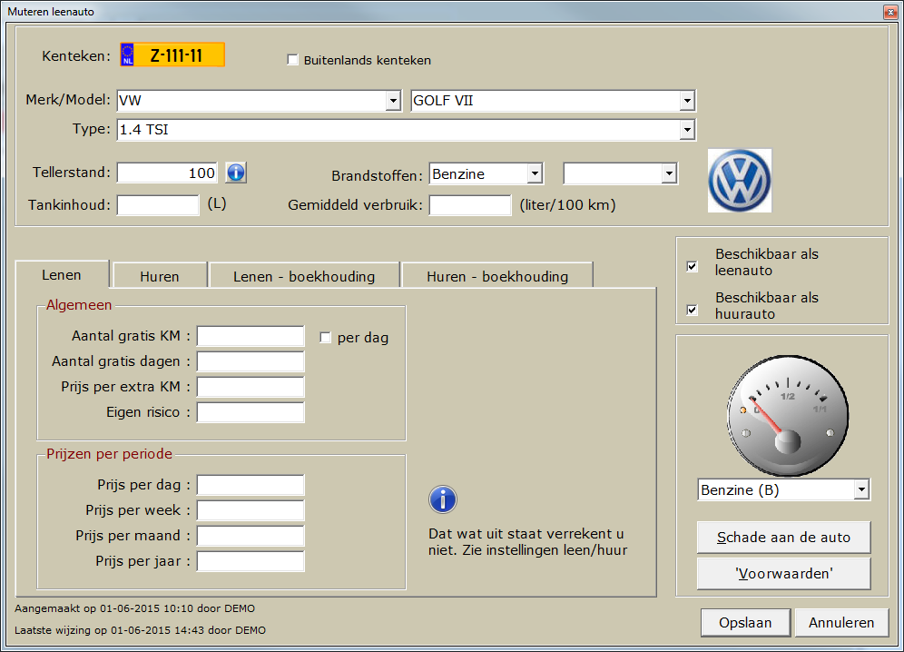
Figuur 2.12 ‘Muteren leenauto’ scherm met het geselecteerde voertuig met kenteken Z-111-11

Bij stap 1 is aangeven dat de auto met het kenteken Z-111-11 beschikbaar moet zijn voor leen alsook huur. Het beschikbaar voor leen en voor huur maken van de auto doet u door de checkboxen ‘Beschikbaar als leenauto’ en ‘Beschikbaar als huurauto’ aan te vinken, waardoor de bijbehorende tabbladen (Lenen, Lenen – boekhouding, Huren en Huren – boekhouding) beschikbaar worden.

Stap 2
Kosten van de auto is € 0,00 bij uitleen en € 75.00 bij verhuur.

Ga naar het tabblad ‘Lenen’ (zie figuur 2.8) en voer de ‘Prijs per dag’ in van € 0.00 en in het tabblad ‘Huren’ bij ‘Prijs per dag’ van € 45.00.

Stap 3
100 km gratis bij huur. Voer het aantal 100 in bij ‘Aantal gratis KM’ en plaats een vinkje in de checkbox ‘per dag’.

Stap 4
De auto heeft een volle tank voordat deze wordt uitgeleend of verhuurt. Dit kunt u door met de cursor op de wijzer van de tank-klok te klikken (en muisknop ingedrukt houden) en te verplaatsen naar 1/1.

Stap 5
Door de ‘Leen/huur instellingen’ zijn er een aantal velden verplicht (zie voor meer informatie paragraaf 2.1.1).

Probeer de gegevens op te slaan door de ‘Opslaan’ knop te gebruiken. U krijgt de volgende melding:
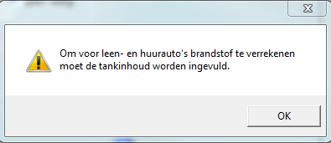
Figuur 2.13 Melding tank inhoud moet worden ingevuld

Sluit de melding en vul de tankinhoud in van bijvoorbeeld 45 liter. En probeer de gegevens op te slaan. U krijgt de volgende melding:
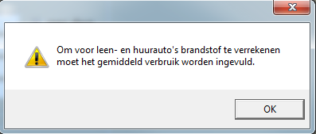
Figuur 2.14 Melding gemiddeld moet worden ingevuld

Sluit de melding en voer bijvoorbeeld 5,6 liter in en probeer de gegevens op te slaan. U krijgt de volgende melding:
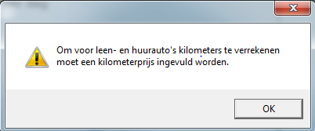
Figuur 2.15 Melding kilometerprijs moet ingevuld zijn

Sluit de melding en vul in een km-prijs (extra kilometer) van bijvoorbeeld € 0.00 in voor de leen auto, maar voor de huurauto € 0.55 en probeer de gegevens op te slaan. U krijgt de volgende melding:
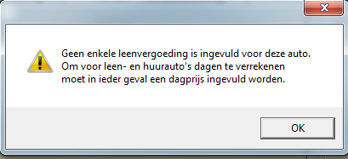
Figuur 2.16 Melding geen enkele leenvergoeding ingevuld

Vul voor de dagprijs een bedrag in van bijvoorbeeld € 45.00 en probeer de gegevens op te slaan. De gegevens worden opgeslagen en u keert terug in het ‘Muteren leen- en huurauto’s.
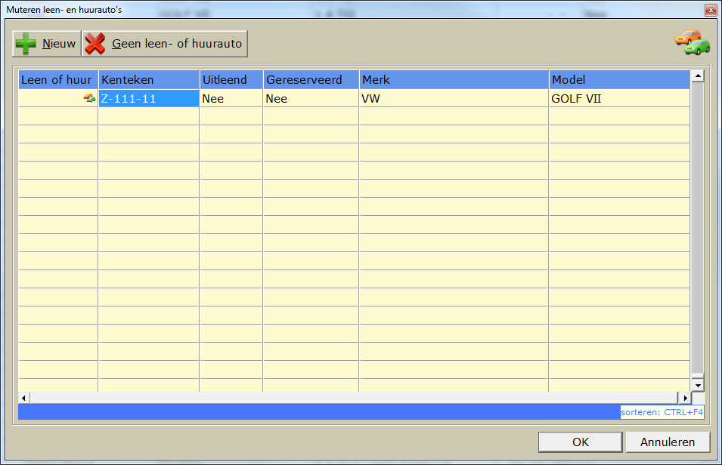
Figuur 2.17 ‘Muteren leen- en huurauto’s’ scherm

In figuur 2.17 kunt u zien dat er een regel is aangemaakt voor het voertuig met kenteken Z-111-11. Verder ziet u dat het voertuig niet in uitgeleend (kolom Uitleen) en niet gereserveerd is (kolom Gereserveerd).

Gebruikersstory 2 (verhuren)
Doel is het uitleggen van het verhuurproces.

Gebruikersstory met de volgende stappen:
- klant maakt afspraak onderhoudsbeurt;
- klant wilt huurauto;
- u plant afspraak en reserveert huurauto;
- klant brengt zijn voertuig;
- voertuig uitgeven aan klant’;
- huurovereenkomst uitgifte generen;
- voertuig innemen (200 km gereden, niet afgetankt, na de afgesproken tijd);
- facturatie gegevens huurauto;
- huurovereenkomst inname genereren.

Stap 1
Klant belt op en maakt een afspraak voor een onderhoudsbeurt.

Stap 2
De klant geeft aan dat hij/zij gebruik wilt maken van een huurauto.

Stap 3
U plant een afspraak in op basis van de bekend zijnde kentekengegevens en de gewenste datum (b. In ons voorbeeld V-111-11 en afspraak voor maandag 8 juni 2015.
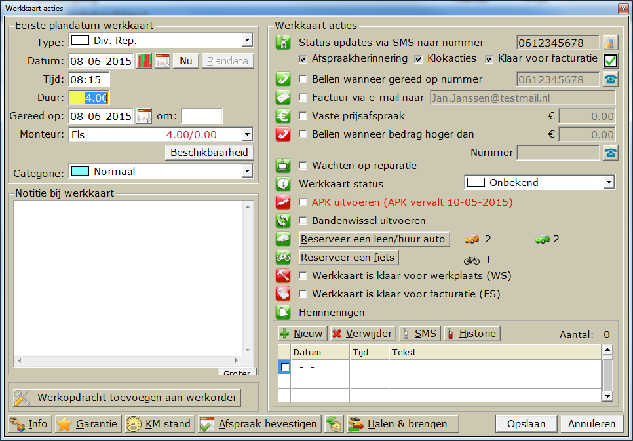
Figuur 2.18 ‘Werkkaart acties’ scherm

In figuur 2.14 ziet u de werkkaart waar u een auto kunt reserveren via de ‘Reserveer een leen/huur auto (zie rechthoek). De oranje auto geeft aan dat er nu 2 leenauto’s beschikbaar zijn en de groene auto geeft aan dat er 2 huurauto’s beschikbaar zijn . Het aantal dat wordt weergegeven is afhankelijk van het aantal voertuigen dat beschikbaar voor leen en/of huur op het moment van reserveren.

De klant heeft aangegeven een huurauto te willen reserveren. Door op ‘Reserveer een leen/huur auto waardoor het ‘Reserveer van leen/huurauto’s’ scherm wordt geopend.

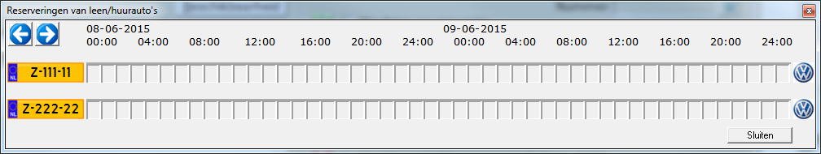
Figuur 2.19 ‘Reserveer van leen/huurauto’s’ scherm

In figuur 2.19 zie u een tijdlijn voor het voertuig Z-111-11. Dit voertuig is ingevoerd als leenauto, maar ook als huurauto (zie gebruiksstory 1 in paragraaf 2.2.1). Door met de cursor over het kenteken of over het merk-logo te bewegen worden de gegevens van de auto getoond.
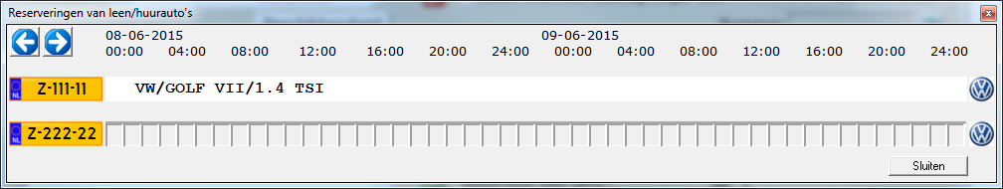
Figuur 2.20 ‘Reserveer van leen/huurauto’s’ scherm met gegevens voertuig met kenteken Z-111-11

Door middel van de pijlen linksboven kunt u, indien gewenst, vooruit/achteruit in de tijdlijn gaan. De tijdlijn wordt getoond op basis van de ingevoerde plandatum en staat nu dus op maandag 8 juni 2015. Voor de werkzaamheden zijn 4 uren uitgetrokken en de verwachte tijd dat het voertuig van de klant gereed zal zijn is 12:15 uur.

Door een dubbelklik op de tijdlijn te geven wordt het ‘Nieuwe reservering’ scherm geopend.
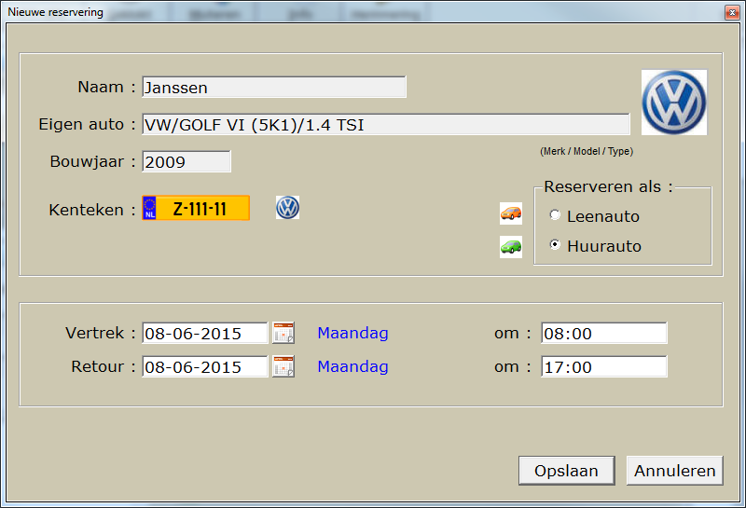
Figuur 2.21 ‘Nieuwe reservering’ scherm

In figuur 2.21 ziet u dat een aantal gegevens reeds zijn ingevuld , waaronder: naam klant, voertuiggegevens eigen auto. Omdat de klant de auto wilt huren zult u ‘Huurauto’ moeten selecteren in de ‘Reserveren als: ‘ sectie. Het voorgaande heeft gevolgen voor het genereren van de soort overeenkomst (stap 5).

De klant wilt de auto huren vanaf 08:00 – 17:00. Indien de klant een voertuig voor een kortere/langere periode wilt lenen of huren, dan kunt u dit hier aangeven.

Door de gegevens op te slaan keert u terug in het bijgewerkte ‘Reserveringen van leen/huurauto’s ‘ scherm.
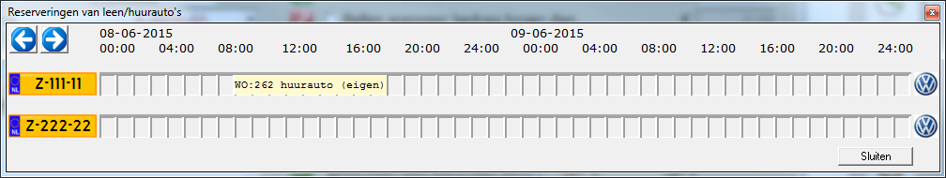
Figuur 2.22 Bijgewerkte’Reserveringen van leen/huurauto’s’ scherm

Het voertuig met kenteken Z-111-11 is nu gereserveerd voor werkorder (WO) 262 en zal voor de betreffende periode niet meer kunnen worden gereserveerd. Door het ‘Reserveren van leen/huurauto’s’ scherm te sluiten wordt het ‘Werkkaart acties’ scherm actief. Door de gegevens in het ‘Werkkaart acties’ op te slaan, wordt er een afspraak in de agenda gepland voor maandag 8 juni 2015.
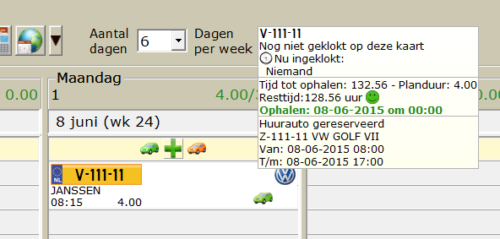
Figuur 2.23 ‘Agenda’ scherm met afspraak en afspraakgegevens

U ziet in de afspraak een groene auto staan, dat symbool staat voor een huurauto. Indien u de werkkaart opent, kunt u zien aan een knipperende groene auto (rechts in de standaardregels sectie) dat er een huurauto is gereserveerd.
Stap 4
Het is maandag 8 juni 2015. De klant komt zijn/haar voertuig brengen. U kijkt in de agenda en ziet de ingeplande afspraak met huurauto. U opent de werkkaart en gaat naar het tabblad ‘Leen/Huur’, waardoor u een aantal mogelijke keuzes krijgt te zien.

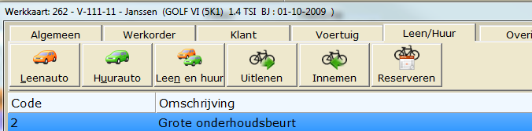
Figuur 2.24 ‘Leen/Huur’ keuzemogelijkheden

De buttons hebben gevolgen voor de te tonen voertuigen in het ‘Reserveren / uitgifte van auto’s voor WO: <werkkaartnummer>’ scherm. Gebruik bijvoorbeeld de ‘Leen en huur’ knop.
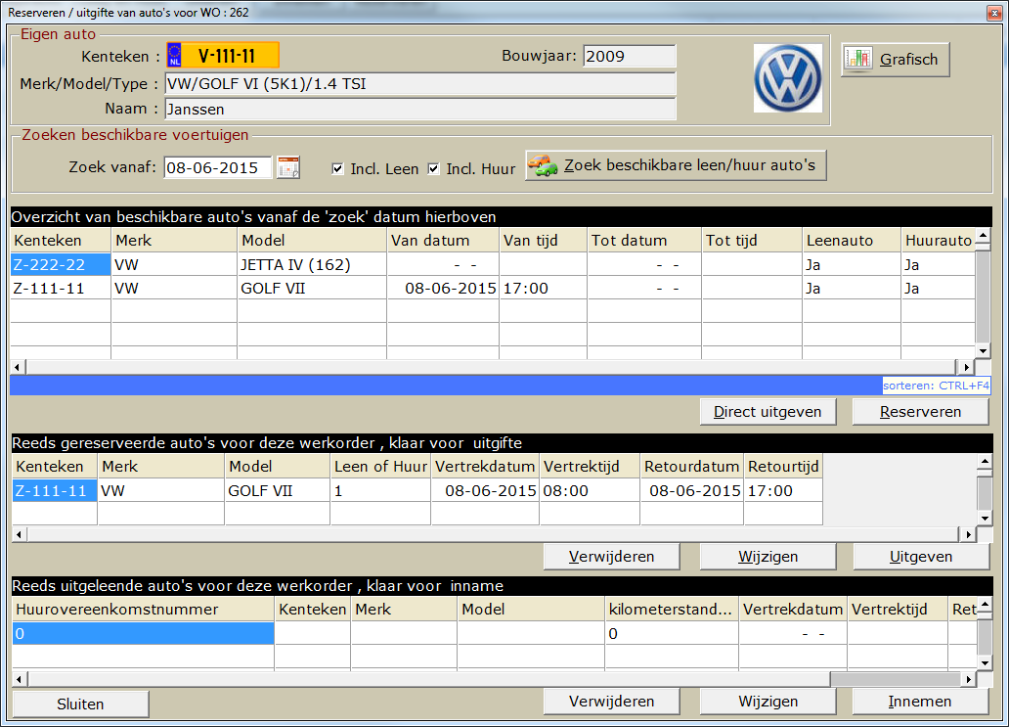
Figuur 2.25 ‘Reserveren / uitgifte van auto’s voor WO: 262’ scherm

In figuur 2.25 ziet u meerdere secties:
- gegevens eigen auto;
- zoeken beschikbare voertuigen;
- overzicht van beschikbare auto’s vanaf ‘zoek’ datum met direct uitgeven en reserveer mogelijkheid;
- reeds gereserveerde auto’s voor deze werkorder met mogelijkheden tot: verwijderen, wijzigen en uitgeven;
- reeds uitgeleende (casu quo verhuurde) auto’s (klaar voor inname) met mogelijkheden tot: verwijderen, wijzigen en uitgeven.

Let op!
Dit scherm is een verzameling van mogelijkheden acties die uitgevoerd kunnen worden in het kader van het verhuren en uitlenen van voertuigen/fietsen.

Stap 5
U ziet in de ‘Reeds gereserveerd’ sectie dat het voertuig met kenteken Z-111-11 klaar staat om uitgegeven te worden. Gebruik de ‘Uitgeven’ knop, waardoor het ‘Uitgifte van een huurauto’ scherm wordt geopend.
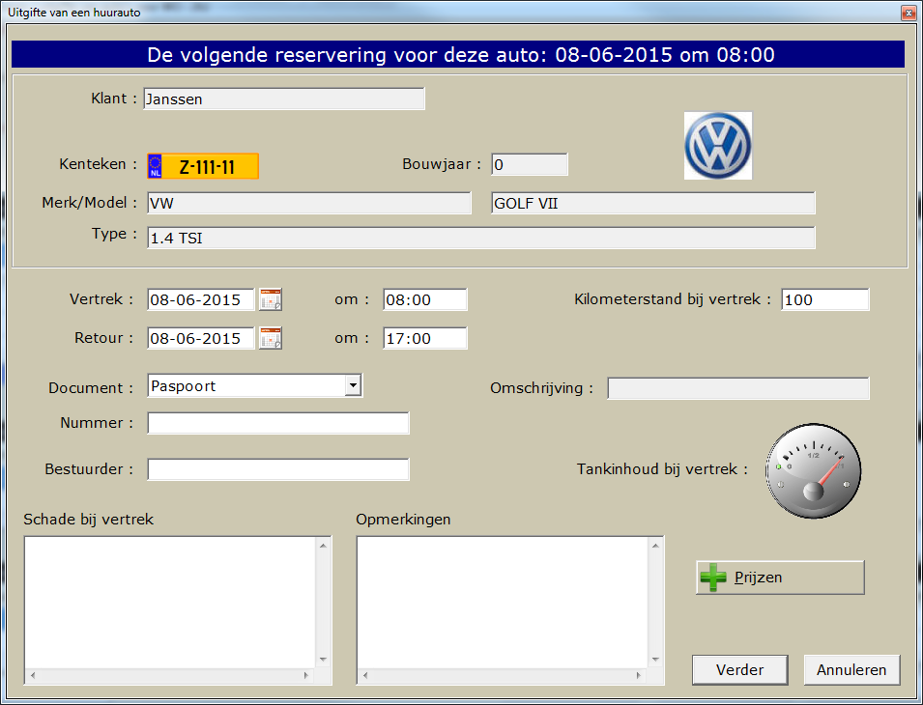
Figuur 2.26 ‘Uitgifte van een huurauto’ scherm

U ziet in figuur 2.26 de gegevens van de huurauto. U kunt desgewenst hier de periode/tijden/kilometerstand aanpassen.
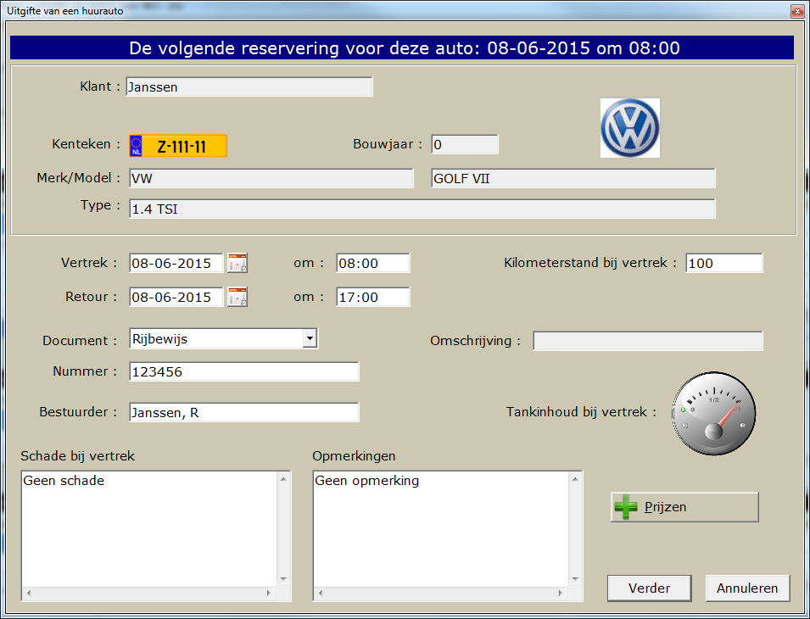
Figuur 2.27 ‘Uitgifte van een huurauto’ ingevuld

In figuur 2.27 is te zien dat de legitimatie van de klant is ingevuld en dat er geen schade is bij vertrek en geen opmerkingen zijn. De tankinhoud bij vertrek is ‘vol’.

Stap 6
Gebruik de ‘Verder’ knop om in het ´Uitgifte van een huurauto´ scherm en het ‘Afdrukken’ scherm wordt geopend.
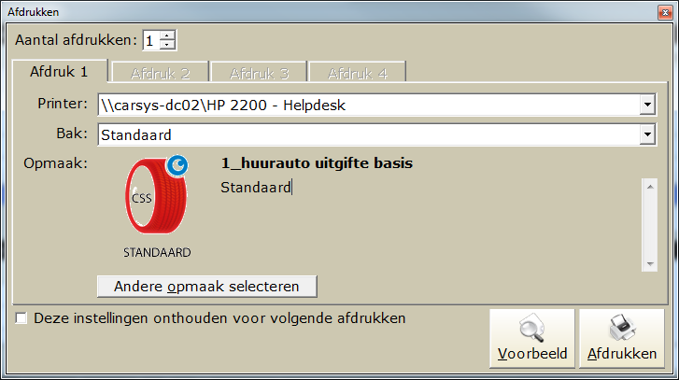
Figuur 2.28 ‘Afdrukken’ scherm

Gebruik de ‘Afdrukken’ knop, waardoor de huurovereenkomst wordt afgedrukt, die u kunt voorleggen aan de klant ter inzage en ondertekening en is het bijgewerkte ‘Reserveren / uitgifte van auto’s voor WO- 262’ actief. Zie bijlage 1 voor de gegenereerde huurovereenkomst uitgifte.
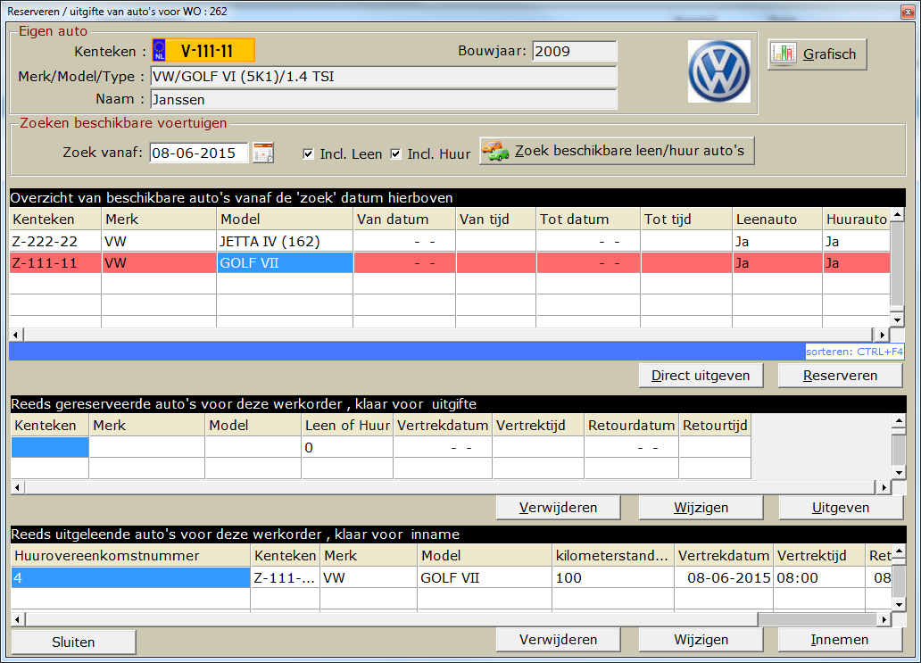
Figuur 2.29 Bijgewerkte Reserveren / uitgifte

U ziet dat het huurvoertuig verwijderd is uit de sectie ‘Reeds gereserveerde auto’s voor deze werkorder en is toegevoegd aan de sectie ‘Reeds uitgeleende auto’s voor deze werkorder’ sectie.

Verder zal er op basis van de leen/huur instellingen een regel op de werkkaart worden getoond met de tekst ‘HUURAUTO: Z-111-11’ (zie figuur 2.30).
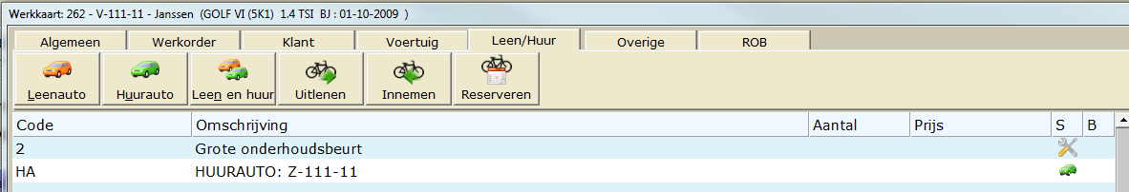
Figuur 2.30 Bijgewerkte werkkaart

Stap 7
De klant levert de auto in na de overeengekomen tijd van 17:00 uur, niet afgetankt. Verder heeft de klant 200 kilometer afgelegd met de huurauto.

U opent het de werkkaart van de auto en u kunt het voertuig innemen via het ‘Reserveren / uitgifte van auto’s voor WO: 262’scherm of bijvoorbeeld via de regel huurauto werkkaart zelf. Open de betreffende werkkaart, selecteer de regel met de omschrijving van de huurauto en geef een dubbelklik, waardoor het ‘Uitgifte van een huurauto wijzigen’ scherm wordt geopend.

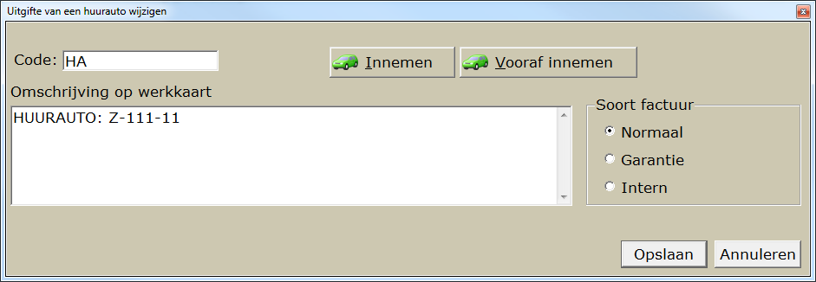
Figuur 2.31 ‘Uitgifte van een huurauto wijzigen’ scherm.

Gebruik de ‘Innemen’ knop, waardoor het ‘Inname van een huurauto’ scherm wordt geopend.
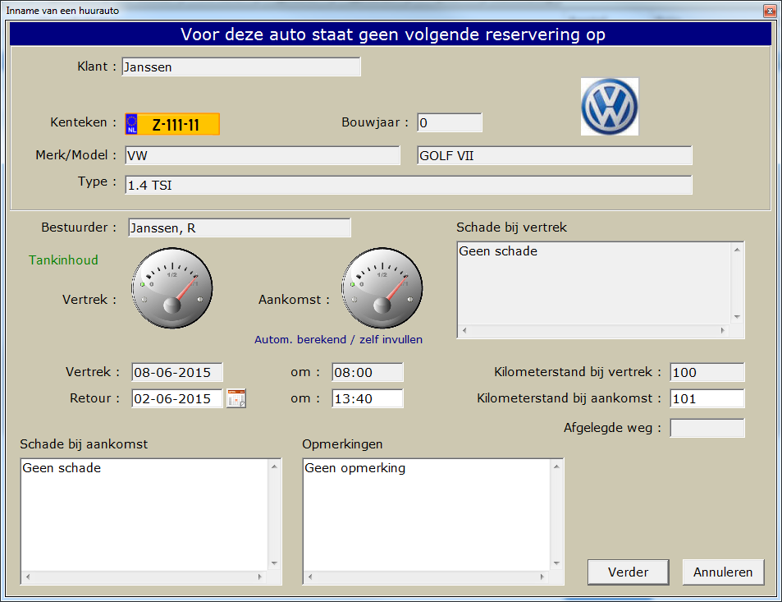
Figuur 2.32 ‘Inname van een huurauto’ scherm

Bovenin figuur 2.32 ziet u de melding: ‘Voor deze auto staat geen volgende reservering op’. Zoals aangegeven is de auto niet afgetankt.

Voer de kilometerstand bij aankomst en de verlate inlevertijd van 17:45 in.
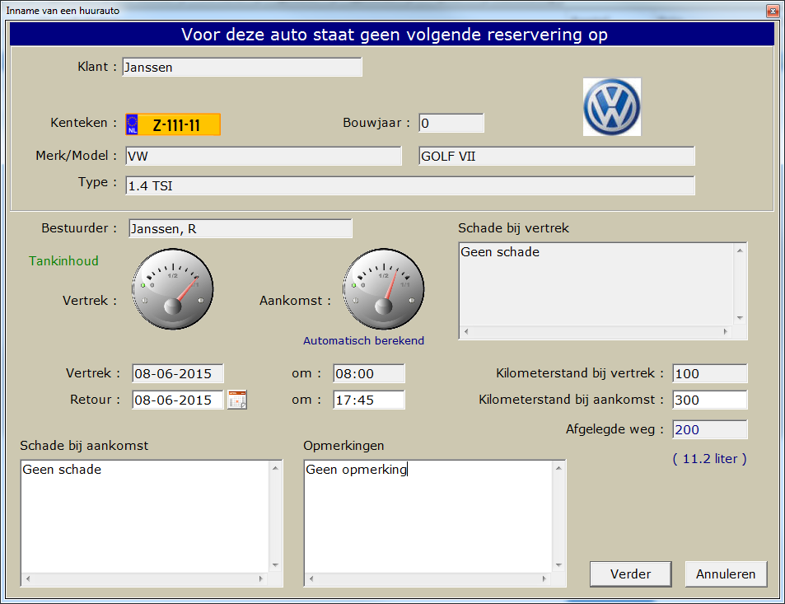
Figuur 2.33 ‘Inname van een huurauto’ ingevuld met verlate inlevertijd en kilometerstand bij aankomst.

Op basis de kilometerstand bij vertrek en de door u ingevuld kilometerstand wordt de afgelegde afstand berekend. In dit geval is de afgelegde afstand 200 kilometer. Op basis van het ingevulde gemiddelde verbruik van 5.6 l/100 km van deze auto (Z-111-11) (zie leen/huur instelling) wordt het aantal liters brandstof berekend. U kunt in dit scherm eventueel de tankinhoud bij aankomst aangeven, om op de wijzer te gaan staan met de cursor en te verplaatsen (een ‘linker’ muisklik geven en ingedrukt houden).

Stap 8
Gebruik de ‘Verder’ knop, waardoor het ‘Facturatie van huurauto’ scherm wordt geopend (zie pagina 23).

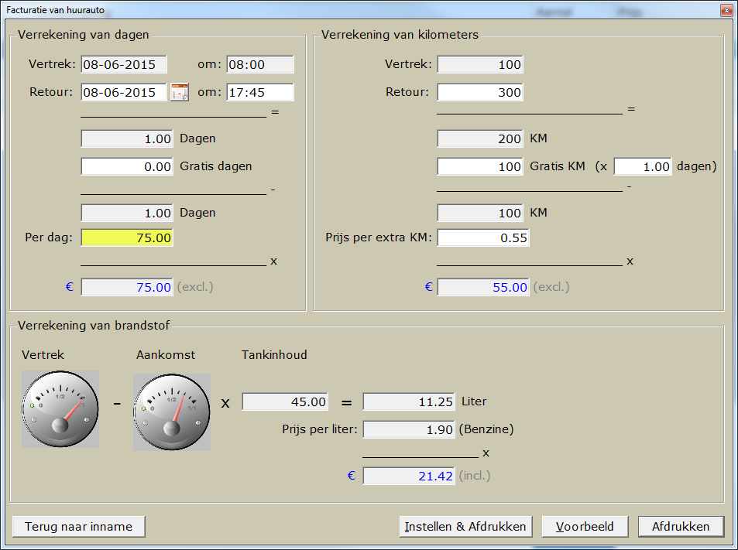
Figuur 2.34 ‘Facturatie van huurauto’ scherm

In figuur 2.34 worden de gegevens weergeven op basis van de leen/huur instellingen en de door u ingeven tijden, kilometers en tankinhoud. In dit scherm kunt u desgewenst wijzigingen aanbrengen (alleen voor velden die geel kleuren indien u het betreffende invoerveld selecteert, bijvoorbeeld de prijs per dag. De gemaakte wijzigingen worden meegenomen in de facturatie.

Stap 9
Gebruik de ‘Afdrukken’ knop en bevestig dat de huurovereenkomst voor inname correct is afgedrukt. Zie bijlage 2 voor de gegenereerde huurovereenkomst inname. U keert terug in de bijgewerkte werkkaart (zie figuur 2.35).
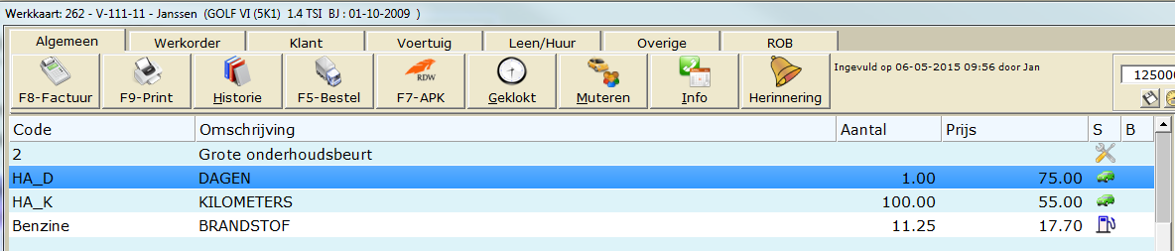
Figuur 2.35 Bijgewerkte werkkaart

Overzichten leen/huur auto’s
CSS biedt u meerdere mogelijkheden om gegevens in te zien via het submenu van ‘Leen/huur’.
Figuur 2.36 Optie ‘Leen/huur-auto’s’ via top-menu CSS

Uitgeleende/verhuurde auto’s
Selecteer de optie ‘Uitgeleende/verhuurde auto’s ‘ (zie figuur 2.36), waardoor het ‘Overzicht van alle uitgeleende/verhuurde auto’s ‘ wordt getoond.
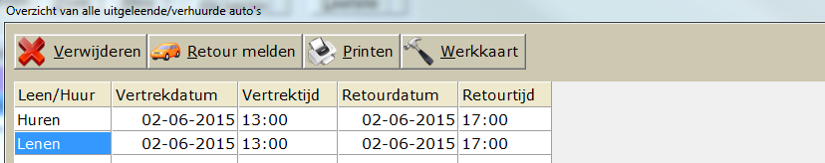
Figuur 2.37 ‘Overzicht van alle uitgeleende/verhuurde auto’s’ scherm

Tip!
Het is aan te bevelen om de kolom Kenteken toe te voegen in deze tabel (rechtermuisklik, kolom toevoegen, selecteer gewenste kolom). Zo ziet u de kentekens van de uitgeleende/verhuurde auto’s(zie figuur) 2.38.
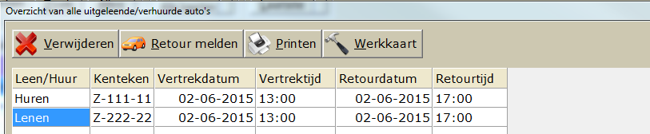
Figuur 2.38 kolom ‘Kenteken’ toegevoegd

U heeft in dit overzicht diverse mogelijkheden via de betreffende knoppen:
- verwijderen voertuig;
- retourmelden voertuig indien uitgegeven;
- printen uitgifte overeenkomst;
- werkkaart openen.

Let op!
Bij het verwijderen wordt het voertuig uit de lijst verwijderd maar niet van de werkkaart (indien huur/leen auto op de werkkaart is geplaatst (afhankelijk van de leen/huur instellingen).

Historie van overeenkomsten
Door de optie ‘Historie van overeenkomsten’ te selecteren (zie figuur 2.36) wordt het betreffende scherm geopend.
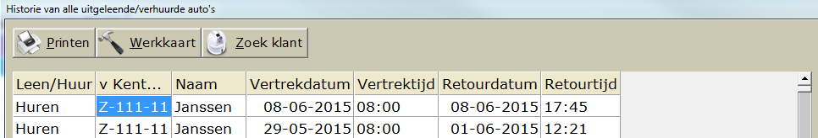
Figuur 2.39 ‘Historie van alle uitgeleende/verhuurde auto’s’ scherm

U heeft in dit overzicht diverse mogelijkheden via de betreffende knoppen:
- printen van de overeenkomsten (inname);
- bijbehorende werkkaart openen;
- bijbehorende klant

Gereserveerde auto’s
Door de optie ‘Gereserveerde auto’s’ te selecteren (zie figuur 2.36) wordt het betreffende scherm geopend.

Tip!
Het is aan te bevelen om de kolom ‘Werkopdrachtnummer’ toe te voegen in deze tabel (rechtermuisklik, kolom toevoegen, selecteer gewenste kolom). Zo ziet via welke werkorder (werkkaart) een voertuig is gereserveerd.
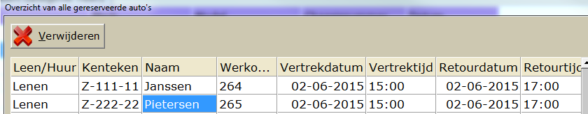
Figuur 2.40 ‘Overzicht van alle reserveerde auto’s’ scherm

U heeft in dit overzicht de mogelijkheid om via de betreffende knop een reservering te verwijderen.

Bijlage 1

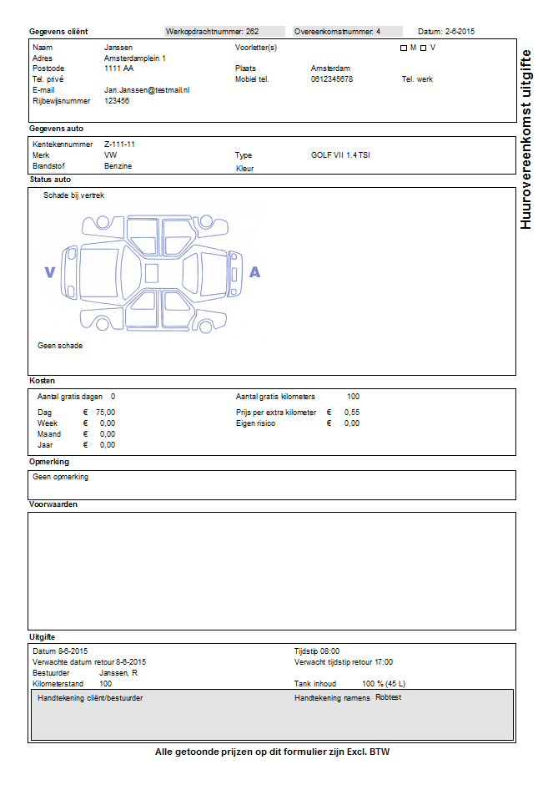

Bijlage 2
